ПЛАН УРОКА
ТИТУЛЬНЫЙ ЛИСТ |  |  | КАТАЛОГ КОМПЕТЕНЦИЙ
ТЕМА: Окружность и ее элементы |  |  | 1 | Базовая компетенция:
 |  |  | 1 | УМЕТЬ УЧИТЬСЯ
Дисциплина: Геометрия |  |  | 1 | 1.1 | Составляющая компетенция:
 |  |  | 1 | 1.1 | Выполнение элементарных мыслительных операций
Класс: 7 А |  |  | 1 | 1.1 | 1.1.1 |  | Метод, прием, операция, средство/цикл
Преподаватель: Телиман Валентина Яковлевна |  |  | 1 | 1.1 |  |  | Анализ
Дидактическая степень/категория: |  | высшая | Социализация цели
Учебное заведение:
ШЛ№101 г. Караганда
Базовый учебник: |  |  | 1 | «Природа»
И.Б.Бекбоев, А.А. Абдиев, Ж. Кайдасов, Г. Досмаганбетова  «Геометрия 7» |  |  | 1 | Обеспечение устойчивого развития и стойкой мотивации
Содержание урока: |  |  | 1 | 2 | «Общество»
Определение окружности.  Определение радиуса, хорды, центрального угла окружности.  Свойства центрального угла. |  |  | 1 | 2 | Проявление индивидуального интеллектуального потенциала
 |  |  | 1 | 2 | 3 | «Я»
 |  |  |  |  |  | Навык самостоятельной работы с информацией.

КЛАССИФИКАТОР |  |  |  | ОРГАНИЗАЦИЯ
№ | Учебное задание | Таксономия учебных задач по БЛЮМУ(уровень) | Время в мин. | Организационная форма/ форма оценивания
Общее время урока: |  |  | 45 | Организационная форма/ форма оценивания
1 | Вспомни и запиши окружности, вставив пропущенные слова | 1.11 | 2 | Работа в паре + самооценивание
2 | Установи, используя чертеж элементы окружности (см. рисунок) | 2.30 | 3 | Работа в паре + самооценивание
3 | Используй свойство центральных углов и найди угловую меру дуг ∪АВ, ∪ВС, ∪АС, если градусные меры соответствующих им центральных углов равны: ∠АОС=54⁰, ∠ВОС=116⁰ | 3 | 7 | Индивидуальная работа +самооценка +оценка учителя
4 | Идентифицируй, чему равен периметр ΔАОД, если известно, что СВ=13см, АВ=16см, а отрезки АВ и СД – диаметры окружности с центром О.  Ответ: 29 см | 4.10 | 10 | Индивидуальная работа + самооценка +оценка учителя
5 | Произведи расчеты и определи градусные меры дуг АВ, ВС и АС, если ∠АВО=22⁰, ∠ОВС=43⁰. (см. рисунок)  Ответ: 136⁰, 94⁰, 130⁰. | 5.20 | 12 | Индивидуальная работа +самооценка + оценка учителя
6 | Аргументируй, почему окружность для цветочной клумбы можно прочертить с помощью веревки и колышка. Получится ли окружность, если веревка будет наматываться на колышек? | 6.10 | 11 | Индивидуальная работа +самооценка + оценка учителя

Раздаточный материал. 7 А класс

Тема: Окружность и ее элементы

1. Вспомни и запиши окружности, вставив пропущенные слова

Окружностью называется ___________________ точек плоскости, __________________ от данной ___________________.

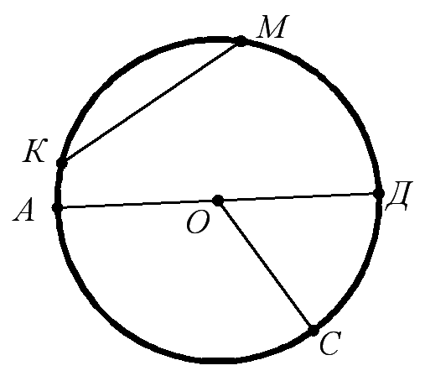
2. Установи, используя чертеж элементы окружности

Хорда
Радиус
Диаметр
Центральный угол

3. Используй свойство центральных углов и найди угловую меру дуг ∪АВ, ∪ВС, ∪АС, если градусные меры соответствующих им центральных углов равны: ∠АОС=54⁰, ∠ВОС=116⁰

4. Идентифицируй, чему равен периметр ΔАОД, если известно, что СВ=13см, АВ=16см, а отрезки АВ и СД – диаметры окружности с центром О.

5. Произведи расчеты и определи градусные меры дуг АВ, ВС и АС, если ∠АВО=22⁰, ∠ОВС=43⁰

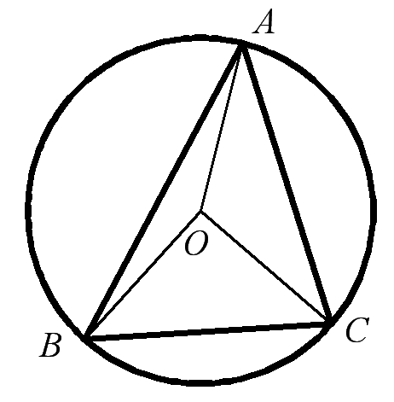

6. Аргументируй, почему окружность для цветочной клумбы можно прочертить с помощью веревки и колышка. Получится ли окружность, если веревка будет наматываться на колышек?

